# Вариативная самостоятельная работа № 7

## Название ресурса, год издания

Alexa, 1996 г.

## Скриншот

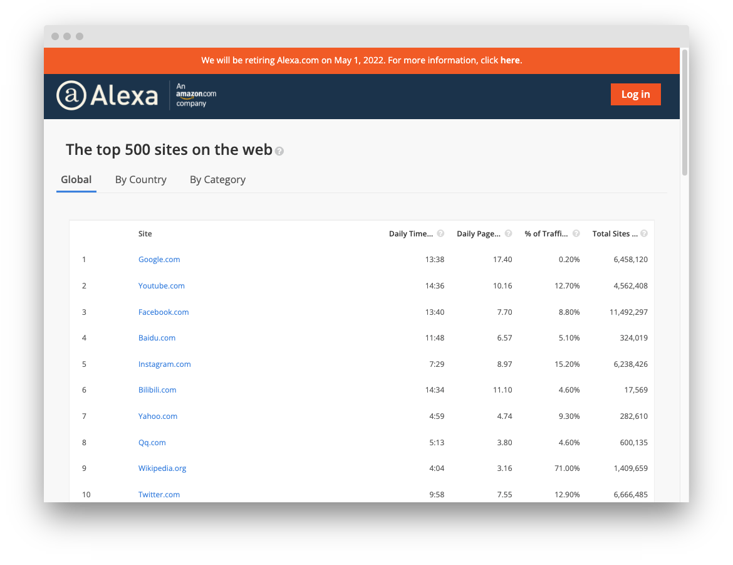

## Основные направления деятельности и функции

Собирается статистика о посещаемости других сайтов. Предоставляются данные о трафике, глобальном рейтинге и другая информацию более чем 30 миллионов веб-сайтов.

## Система управление (руководство)

С 1999 г. принадлежит Amazon. Президент и генеральный директор — Эндрю Рамм, вице-президент — Дэйв Шерфес.

## Структура сайта

Есть глобальный рейтинг сайтов, по странам и по категориям. На странице сайта есть общий обзор, ключевые слова, анализ социальной активности, сравнение с конкурентами и статистика трафика.

## Пользователи сайта

Веб-аналитики, SEO-оптимизаторы и т. д., а также обычные пользователи, которых интересует информации о сайте.

## Оцените качество информации (актуальная, достоверная, полная и т. д.)

Информация достоверная и полная для популярных сайтов. И по большей части актуальная, так как полная статистика есть только у владельцев сайтов.

## Расположение (город, страна)

Сан-Франциско, Калифорния, США.

## Наличие рекламы

Я на самом сайте рекламы не видел. Но и на других сайтах рекламы Alexa тоже не видел.

## URL

<https://www.alexa.com/topsites>

## Общее впечатление

Сайт содержит много полезной даже для обычного пользователя без платного аккаунт. На сайте можно посмотреть, насколько популярен сайт в определённой стране или в определённой категории. У сайта современный дизайн, и им удобно пользоваться как с компьютера, так и со смартфона.

## Источники

* Alexa Internet. — Текст : электронный // Wikipedia : [сайт]. — URL: https://en.wikipedia.org/wiki/Alexa_Internet (дата обращения: 03.04.2022).
* Alexa Internet. — Текст : электронный // Википедия : [сайт]. — URL: https://ru.wikipedia.org/wiki/Alexa_Internet (дата обращения: 03.04.2022).